अहवाल

राज्यशास्त्र विभाग

2020-2021

विभागप्रमुख

प्रा.डॉ.प्रतिभा गडवे-दातीर

महाविद्यालयाच्या स्थापनेपासून राज्यशास्त्र हा विषय कृतीप्रवण आहे.विद्यार्थ्यांमध्ये राष्ट्रप्रेम,निर्माण करून नागरिकत्वाच्या विविध मूल्यांची वृद्धी करणे,राजकीय मूल्यबीजांचे रोपण करून विशीस्ट राजकीय दृस्टिकोन निर्माण करणे.नागरिकत्वाच्या मूल्याची विधार्थी व नागरीकांमध्ये वृद्धी करणे.तसेच संविधांनाप्रती विधार्थी व नागरीकांमध्ये आदर व जागरूकता निर्माण करणे.आंतरराष्ट्रीय संबंधाबाबत विद्यार्थ्यांमध्ये जाणीव जागृती निर्माण करणे,अश्या विविध दृष्टिकोनातून हा विषय कार्यरत आहे.या उद्धिस्टपूर्तीसाठी विशेष व्याख्यान आयोजित करणे ,वर्गनिहाय सेमिनार ,गट्चर्चा,अभ्यासक्रम सहल ,रॅली यासारख्या विविध उपक्रमांचे आयोजन करून विद्यार्थ्यांना कृतीप्रवण ठेवले जाते.तसेच अध्यापनात नवीन अध्यापनकौशले व तंत्रांचा वापर करून विद्यार्थ्यांना अध्यापन सहजसुलभ करून दिले जाते॰

सत्र 2020-21 या वर्षात कोविड-19 च्या पार्श्व्भूमीवर ऑनलाइन टीचिंग चा वापर करून वरील उधीस्टे पूर्ण करण्याचा प्रयत्न केला गेला.

सत्र 2020-21 या वर्षी बॅरि.शेषराव वानखेडे महाविद्यालयात राज्यशास्त्र विभागाद्वारा खालील कार्यक्रमाचे आयोजन करण्यात आले॰

ऑनलाइन व्याख्यान

महात्मा गांधी जयंती सप्ताहाच्या अनुष्ंघाने 10 आक्टोबर 2020 रोजी बिंजाणी नगर महाविद्यालयाचे राज्यशास्त्र विभागप्रमुख डॉ.संदीप तुंडुरवार यांचे ऑनलाइन व्याख्यान आयोजित करण्यात आले. “गांधी विचारांची आजच्या काळातील प्रासंगिकता,.हा व्याख्यानाचा विषय होता.महाविद्यालयाचे प्राचार्य डॉ.आर.जी.टाले कार्यक्रमाला अध्यक्ष म्हणून लाभले होते.महाविद्यालयाचा सांस्कृतिक विभाग व राज्यशास्त्र विभाग यांच्या संयुक्त विद्यमाने हे व्याख्यान घेण्यात आले.या उपक्रमाला विधार्थ्यांचा भरघोस ऑनलाइन प्रतिसाद लाभला.

26 नोवेंबर 2020 संविधान दिवस ( ऑनलाइन )

महाविद्यालयाच्या राज्यशास्त्र ,विध्यार्थी परिषद,व रा.से.यो.विभागाच्या संयुक्त विद्यमाने दि. 26 नोवेंबर रोजी संविधान दिनाचे आयोजन करण्यात आले. हा कार्यक्र्म ऑनलाइन असून विध्यार्थी, महाविद्यालयातील समस्त प्राध्यापक व कर्मचारी यांच्यासाठी लाईव्ह प्रक्षेपण या कार्यक्रमाचे ठेवण्यात आले होते. महाविद्यालयाचे प्राचार्य डॉ.आर.जी.टाले यांचे अध्यक्षतेखाली सदर कार्यक्रमाचे आयोजन करण्यात आले.या प्रसंगी सर्वप्रथम राज्यशास्त्र विभागप्रमुख डॉ. प्रतिभा गडवे यांनी आपल्या भाषणातून संविधानाचे प्रत्तेक राष्ट्रासाठी असलेले महत्व विषद करून, भारतीय संविधानाची निर्मिती प्रक्रिया व त्याची महानता विशद केली.आजही हे संविधान भारतात घट्ट पाय रोवून उभे आहे, व देशासमोरील आव्हाने सहज झेलत आहे असे त्यांनी प्रतिपादन केले. या नंतर व्यासपीठावरील प्राध्यापकवृंद यांनी सामुहिकपणे संविधानाच्या प्रास्ताविकेचे वाचन केले.याचे थेट प्रक्षेपण विधार्थ्यांना करून देण्यात आले.महाविद्यालयातील समस्त विध्यार्थी वर्ग या कार्यक्रमात ऑनलाइन सहभागी होता. त्यांनीही सामूहिक प्रास्ताविका वाचनात सहभाग घेतला.

10 डिसे. जागतिक मानवी हक्क दिवस (ऑनलाइन प्रश्नमंजुषा )

जागतिक मानवी हक्क दिवसाचे निमित्य साधून महाविद्यालयाच्या राज्यशास्त्र विभागाद्वारे समाजात मानवी हक्काबद्दल जाणीवजागृती निर्माण होणे ,व या दिवसाचे महत्व व माहिती समाज व विद्यार्थ्यांना होणे या उद्देशाने ऑनलाइन प्रश्न मंजुषेचे आयोजन केले गेले.मानवी हक्कावर आधारित मूलभूत स्वरूपाचे प्रश्न यात विचारण्यात आले होते. विद्यार्थ्यांसहित सर्वसामान्य व्यक्तीसाठी ही प्रश्नमंजुषा खुली ठेवण्यात आली होती.या उपक्रमाला विविध महाविद्यालयातून विद्यार्थ्यांचा भरघोस प्रतिसाद लाभला.यात सर्वसामान्य व्यक्तींचा देखील सहभाग होता.135 जणांनी ही प्रश्नमंजुषा सोडविली.सहभागी उमेदवारांना विभागाद्वारे सहभागीता प्रमाणपत्र देण्यात आले.

जागतिक महिला दिवस (8 मार्च 2021)

राज्यशास्त्र विभागाद्वारे जागतिक महिला दिनानिमित्य ऑनलाइन व्याख्यानाचे आयोजन करण्यात आले.राणी लक्ष्मीबाई महिला महाविद्यालय ,सावरगाव येथील राज्यशास्त्र विभागप्रमुख डॉ.राजश्री कडू-सोनारे यांना प्रमुख व्याख्याते म्हणून आमंत्रित करण्यात आले.या प्रसंगी महिलांच्या विविध कार्यकर्तुत्ववावर त्यांनी आपल्या भाषणातून प्रकाश टाकला.महाविद्यालयाचे प्राचार्य डॉ.आर.जी. टाले यांच्या अध्यक्षतेखाली हा कार्यक्रम घेण्यात आला. बॅरि.शेषराव वानखेडे महाविद्यालय,खापरखेडा व राणी लक्ष्मीबाई महिला महाविद्यालय ,सावरगाव येथील विद्यार्थ्यांचा भरघोस ऑनलाइन प्रतिसाद या व्याख्यानाला लाभला.तसेच महाविद्यालयाचा प्राध्यापकवृंद व शिक्षकेतर कर्मचारी मोठ्यासंख्येने या व्याख्यानाला ऑनलाइन हजर होता.

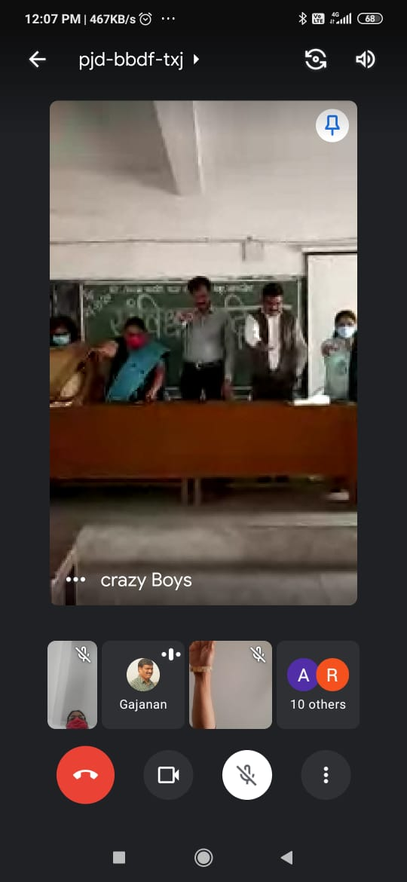

राज्यशास्त्र विभागाद्वारा आयोजित संविधान दिवस 26-11-2020 (लाईव्ह प्रक्षेपण) सामूहिक ऑनलाइन प्रास्ताविका वाचन

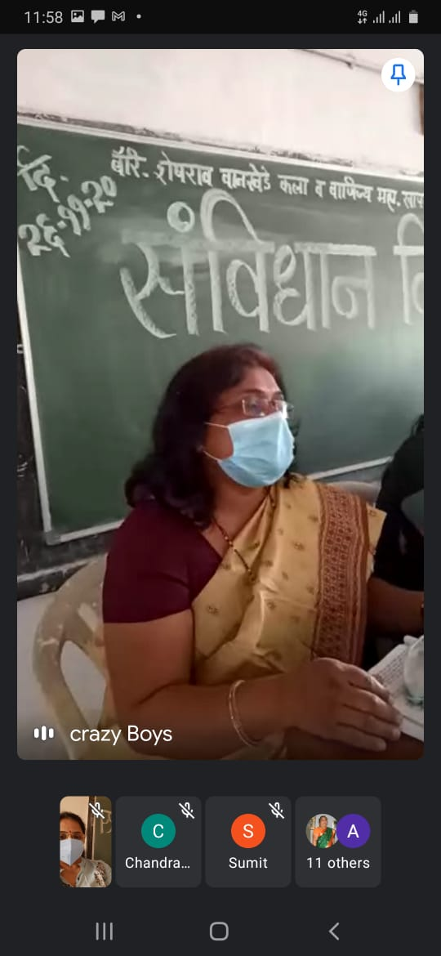

राज्यशास्त्र विभागाद्वारा आयोजित संविधान दिवशी

ऑनलाइन व्याख्यान देतांना प्रा.डॉ.प्रतिभा गडवे

राज्यशास्त्र विभागाद्वारा आयोजित 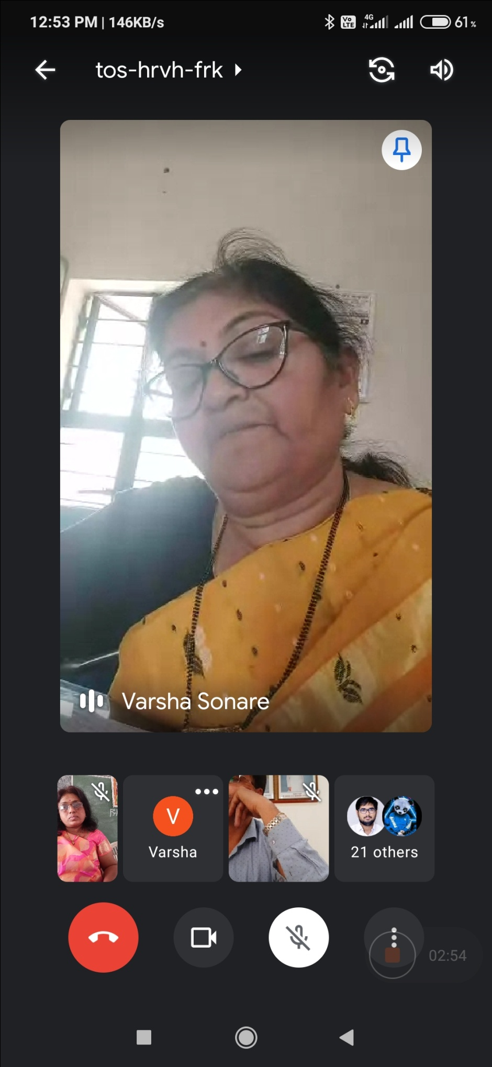जागतिक महिला दिवस 8मार्च 2021

(ऑनलाइन व्याख्यान देतांना )

डॉ.राजश्री कडू-सोनारे  
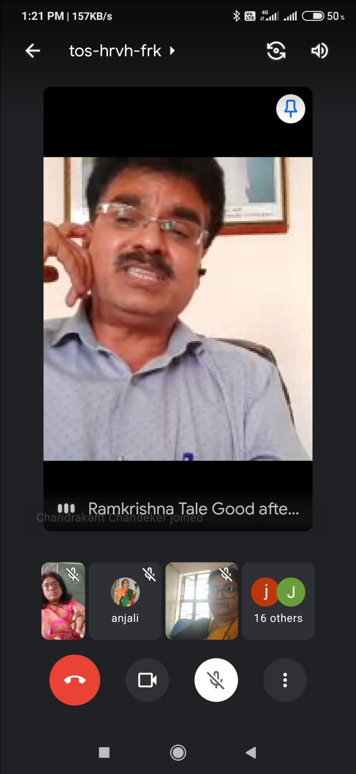

राज्यशास्त्र विभागाद्वारा आयोजित जागतिक महिला दीन –ऑनलाइन अध्यक्षीय भाषण देतांना प्राचार्य डॉ. आर.जी.टाले

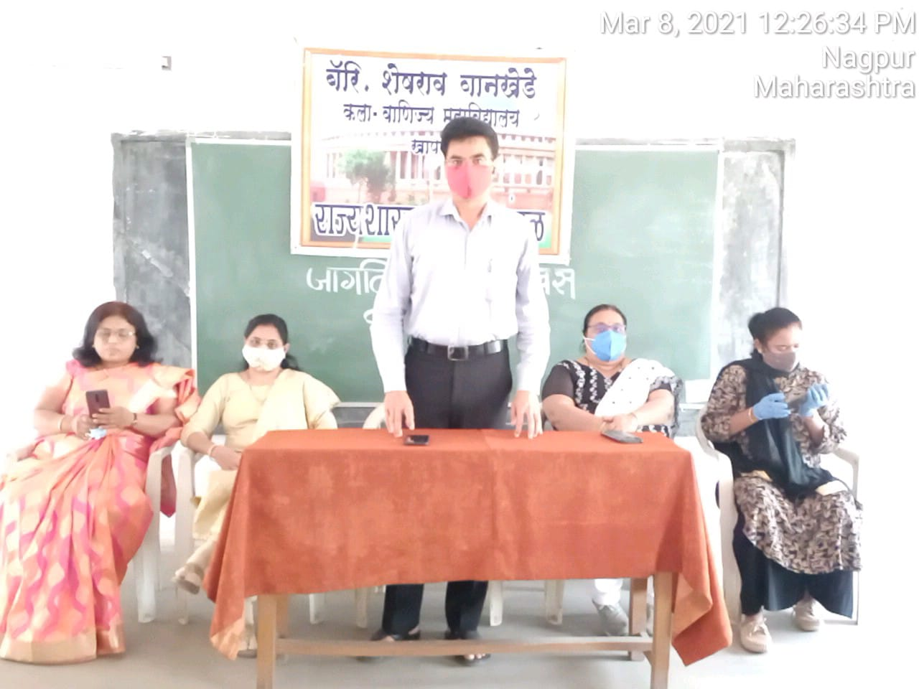

जागतिक महिला दिन

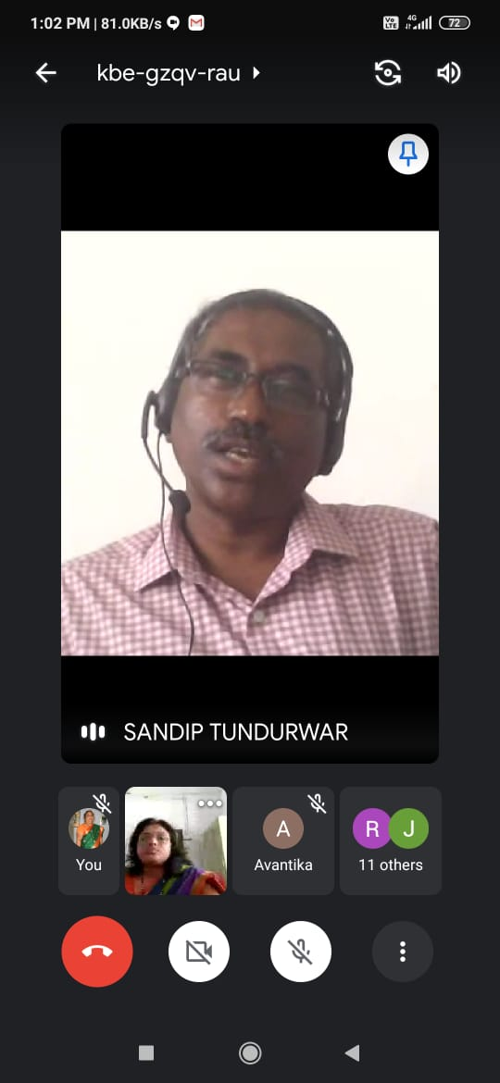

राज्यशास्त्र विभागाद्वारा आयोजित ऑनलाइन व्याख्यान-डॉ.संदीप तुंडुरवार

विषय- गांधी विचारांची आजच्या काळातील प्रासंगिकता

